北仑中学2012学年第二学期高二年级第二次月考

数学理试卷（5-8班）

一、选择题：本大题共10小题，每小题5分，共50分。在每小题给出的四项中，只有一项是符合题目要求的。
1. 在极坐标系中，圆$ρ=−2\text{sin}θ$的圆心的极坐标是（ ）
$A$. $B$. $C$. $\left(1,0\right)$ $D$. $\left(1,π\right)$
2. 极坐标方程$\left(ρ−1\right)\left(θ−π\right)=0$（0）表示的图形是（ ）
$A$.两个圆 $B$.一个圆和一条直线
$C$.一个圆和一条射线 $D$.一条直线和一条射线
3. 在极坐标系中，由三条直线所围成的图形的面积是（ ） $A$. $B$. $C$. $D$.
4.点在椭圆上，则的最大值为（ ）
A. B. C．5 D．6
5.参数方程，表示的曲线是（ ）
A．椭圆 B．双曲线 C．抛物线 D．圆
6．甲乙两人一起去游“2011西安世园会”，他们约定，各自独立地从1到6号景点中任选4个进行游览，每个景点参观1小时，则最后一小时他们同在一个景点的概率是( )
A. B. C. D.
7．如图，用K、A₁、A₂三类不同的元件连接成一个系统．当K正常工作且A₁、A₂至少有一个正常工作时，系统正常工作．已知K、A₁、A₂正常工作的概率依次为0.9、0.8、0.8，则系统正常工作的概率为( )
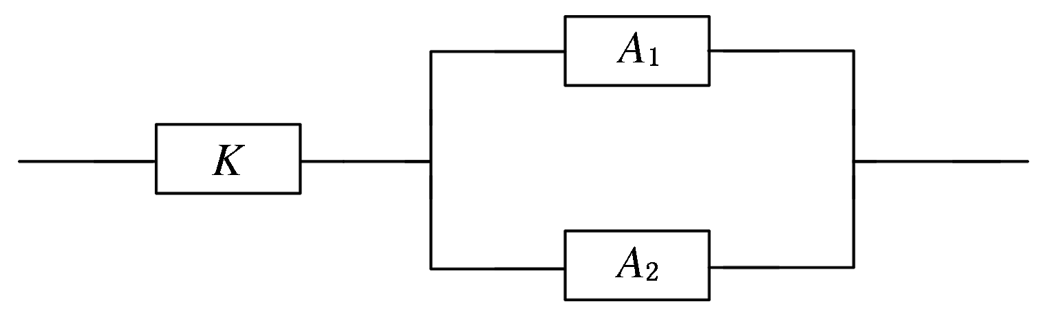
A．0.960 B．0.864 C．0.720 D．0.576
8.直线与圆心为D的圆交于A、B两点，则直线AD与BD的倾斜角之和为（ ）
（A） π （B） π （C） π （D） π
9.设曲线的参数方程为（为参数），直线的方程为，则曲线上到直线距离为的点的个数为（ ）
$A$.$1$ $B$.2 $C$.3 $D$.4
10．从0到9这10个数字中任取3个数字组成一个没有重复数字的三位数，这个数不能被3整除的概率为( ) A. B. C. D.
二、填空题：本大题共7小题，每小题4分，共28分。
11．已知过曲线上一点P，原点为O，直线PO的倾斜角为，则P点坐标是__________
12．某射手射击所得环数ξ的分布列如表所示：
ξ | 7 | 8 | 9 | 10
P | x | 0.1 | 0.3 | y
已知ξ的期望E(ξ)＝8.9，则y的值为________．
13.以极坐标系中的点(1,1)为圆心，2为半径的圆的方程是__________
14.某厂生产的灯泡能用3000小时的概率为0.8，能用4500小时的概率为0.2，则已用3000小时的灯泡能用到4500小时的概率为 。
15．在极坐标系中，直线过点A()且与极轴正方向成，求直线的极坐标方程_____
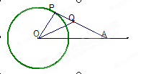
16．设随机变量ξ～B(2，p)，η～B(4，p)，若P(ξ≥1)＝，则P(η≥2)的值为______
17．在平面直角坐标系中已知点A（3，0），P是
圆上一个动点，且的平分线交
PA于Q点，求Q 点的轨迹的极坐标方程_________________。
三、解答题：本大题共5小题．共72分。解答应写出文字说明、证明过程或演算步骤。
18.已知极坐标系的极点与直角坐标系的原点重合，极轴与轴的正半轴重合。若曲线C₁的方程为，曲线C₂的方程为。
（1）将C₁的方程化为直角坐标方程；
（2）若C₂上的点Q对应的参数为，P为C₁上的动点，求PQ的最小值。

19.一张储蓄卡的密码共有6位数字，每位数字都可以从0~9中任选一个。某人在银行自动提款机上取钱时，忘记了密码的最后一位数字。求：
(1)任意按最后一位数字，不超过2次就按对的概率。
(2)如果他记得密码的最后一位是偶数，不超过2次就按对的概率。

20. 在平面直角坐标系$\text{xOy}$中，曲线$C_{1}$的参数方程为（为参数），曲线$C_{2}$的参数方程为（，为参数）.在以$O$为极点，轴的正半轴为极轴的极坐标系中，射线$l$：$θ=α$与$C_{1}$、$C_{2}$各有一个交点；当$α=0$时，这两个交点间的距离为2，当$α=\frac{π}{2}$时，这两个交点重合.
（1）试分别指出$C_{1}$、$C_{2}$是什么曲线，并求出此时$a$、$b$的值；
（2）设当$α=\frac{π}{4}$时，$l$与$C_{1}$、$C_{2}$的交点分别为$A_{1}$、$B_{1}$,当$α=−\frac{π}{4}$时，$l$与$C_{1}$、$C_{2}$的交点为$A_{2}$、$B_{2}$,求四边形$A_{1}A_{2}B_{2}B_{1}$的面积.

21.在圆上有定点A（2，0），及两个动点B、C，且A、B、C按逆时针方向排列，∠BAC=，求△ABC的重心G（x，y）的轨迹方程。

22. 一个袋子中装有大小形状完全相同的编号分别为1,2,3,4,5的5个红球与编号为1,2,3,4的4个白球，从中任意取出3个球.（Ⅰ）求取出的3个球颜色相同且编号是三个连续整数的概率；（Ⅱ）求取出的3个球中恰有2个球编号相同的概率；（Ⅲ）记X为取出的3个球中编号的最大值，求X的分布列与数学期望.

